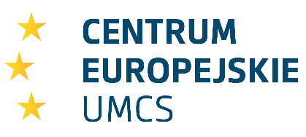 | 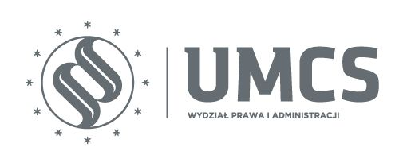

Międzynarodowa Konferencja Naukowa
„Członkostwo Ukrainy w Unii Europejskiej
̶ perspektywy i wyzwania”
Lublin, 14.11.2023 r.

PROGRAM

Sala Obrad Rady Wydziału
Wydział Filologiczny UMCS, Pl. Marii Curie-Skłodowskiej 4a

8.45-9.00 | Rejestracja uczestników
9.00-9.15 | Otwarcie konferencji
I sesja
Moderator: prof. Anna Przyborowska-Klimczak

9.15-9.30 | prof. Yves Petit  Uniwersytet Lotaryński, Nancy | L’adhésion de l’Ukraine à l’UE ̶ une perspective sans précédent  Przystąpienie Ukrainy do Unii Europejskiej – przypadek bez precedensu
9.30-9.45 | prof. Marek Pietraś  Uniwersytet Marii Curie-Skłodowskiej, Lublin | Globalny i regionalny kontekst geopolityczny członkostwa Ukrainy w UE
9.45-10.00 | prof. Anatoliy Kruglashov  Czerniowiecki Uniwersytet Narodowy  im. Jurija Fedkowycza, Czerniowce | Вступ України до ЄС та формування нової архітектури європейського континенту  Przystąpienie Ukrainy do UE a nowa architektura kontynentu europejskiego
10.00-10.15 | Dyskusja
10.15-10.30 | Przerwa kawowa
II sesja
Moderator: prof. Marek Pietraś

10.30-10.45 | prof. Valerii V. Kopiika  Kijowski Uniwersytet Narodowy  im. Tarasa Szewczenki, Kijów | Інституційні виклики та питання цінностей у процесі вступу України до ЄС  Instytucjonalne wyzwania i kwestia wartości w procesie przystąpienia Ukrainy do UE
10.45-11.00 | dr Andrzej Dumała  Uniwersytet Marii Curie- Skłodowskiej, Lublin | Instytucjonalne wyzwania akcesji Ukrainy do UE – ocena stopnia ich wypełnienia
11.00-11.15 | prof. Maria Fartunova-Michel  Uniwersytet Lotaryński, Nancy | L’adhésion de l’Ukraine à l’Union et l’autonomie stratégique européenne  Przystąpienie Ukrainy do Unii Europejskiej a europejska autonomia strategiczna
11.15-11.30 | Dyskusja
11.30-11.45 | Przerwa kawowa
III sesja
Moderator: prof. Katarzyna Marzęda-Młynarska

11.45-12.00 | prof. Anton Demczuk  Wołyński Uniwersytet Narodowy  im. Łesi Ukrainki, Łuck | Фактори зовнішні та внутрішні процесу європейської інтеграції України в контексті російської агресії  Czynniki zewnętrzne i wewnętrzne procesu integracji europejskiej Ukrainy w kontekście rosyjskiej agresji
12.00-12.15 | prof. Radosław Pastuszko  Uniwersytet Marii Curie-Skłodowskiej, Lublin | Prawo rolne Ukrainy a model prawny wspólnej polityki rolnej UE
12.15-12.30 | prof. Edyta Całka, mgr Karolina Janikowska Uniwersytet Marii Curie-Skłodowskiej, Lublin | Produkty sektora wina na tle Układu o stowarzyszeniu Ukrainy z UE
12.30-12.45 | Dyskusja
12.45 | Zamknięcie konferencji

KOMITET NAUKOWY
Czesław Bartela (Konsul Honorowy RP w Nancy, Francja), Arkadiusz Bereza (Uniwersytet Marii Curie-Skłodowskiej w Lublinie, Polska); Edyta Całka (Uniwersytet Marii Curie-Skłodowskiej w Lublinie, Polska); Anton Demczuk (Wołyński Uniwersytet Narodowy im. Łesi Ukrainki, Łuck, Ukraina); Andrzej Dumała (Uniwersytet Marii Curie-Skłodowskiej w Lublinie, Polska); Maria Fartunova-Michel (Uniwersytet Lotaryński, Nancy, Francja); Valerii V. Kopiika (Kijowski Uniwersytet Narodowy im. Tarasa Szewczenki, Kijów, Ukraina); Anatoliy Kruglashov (Czerniowiecki Uniwersytet Narodowy im. Jurija Fedkowycza, Czerniowce, Ukraina); Sylwia Kucharuk (Uniwersytet Marii Curie-Skłodowskiej w Lublinie, Polska); Leszek Leszczyński (Uniwersytet Marii Curie-Skłodowskiej w Lublinie, Polska); Katarzyna Marzęda-Młynarska (Uniwersytet Marii Curie-Skłodowskiej w Lublinie, Polska); Radosław Pastuszko (Uniwersytet Marii Curie-Skłodowskiej w Lublinie, Polska); Yves Petit (Uniwersytet Lotaryński, Nancy, Francja); Marek Pietraś (Uniwersytet Marii Curie-Skłodowskiej w Lublinie, Polska); Anna Przyborowska-Klimczak (Uniwersytet Marii Curie-Skłodowskiej w Lublinie, Polska) Jean-Luc Schneider (Attaché ds. nauki i współpracy uniwersyteckiej, Ambasada Francji w Polsce), dr Krzysztof Żuk (Prezydent Miasta Lublin)
KOMITET ORGANIZACYJNY
Sylwia Kucharuk – przewodnicząca (Centrum Europejskie, Uniwersytet Marii Curie-Skłodowskiej w Lublinie, Polska); Mateusz Chrzanowski (Uniwersytet Marii Curie-Skłodowskiej w Lublinie, Polska); Jarosław Kostrubiec (Uniwersytet Marii Curie-Skłodowskiej w Lublinie, Polska); Joanna Szeląg (Urząd Miasta Lublin)

Konferencja zorganizowana przez Centrum Europejskie UMCS, Wydział Prawa i Administracji UMCS, Uniwersyteckie Centrum Europejskie Nancy w ramach partnerstwa z Miastem Lublin.

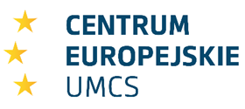

Język konferencji: polski, ukraiński i francuski  Tłumaczenie dostępne na własnym urządzeniu mobilnym ze słuchawkami poprzez zainstalowaną aplikację Zoom  Link do transmisji oraz dostęp do tłumaczenia: https://us06web.zoom.us/j/81530695102  Identyfikator spotkania: 815 3069 5102  Kod dostępu: 638609 | 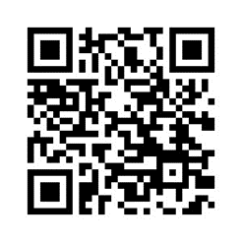
Instrukcja dotycząca możliwości skorzystania z tłumaczenia ( jęz. polski, jęz. ukraiński, jęz. francuski)

Po dołączeniu do spotkania za pośrednictwem aplikacji Zoom Desktop lub Zoom Mobile (na smartfonie), należy kliknąć ikonę kuli ziemskiej oznaczoną „Tłumaczenie” na dolnym pasku okna Zoom. Gdy otworzy się lista dostępnych języków, należy wybrać preferowany język do słuchania. Istnieje możliwość wyciszenia oryginalnego mówcy w tym samym oknie ("Wycisz oryginalny dźwięk") i słuchania tylko tłumacza mówiącego w preferowanym języku (zalecane dla uczestników na miejscu - wewnątrz sali konferencyjnej).

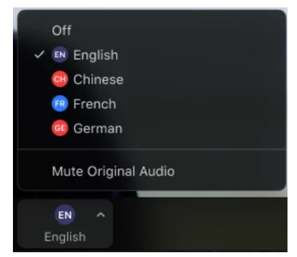
UWAGA 1: Opcja odbioru tłumaczenia nie jest dostępna dla użytkowników, którzy weszli na spotkanie Zoom przez przeglądarkę internetową (www). Przed wzięciem udziału w spotkaniu proszę zainstalować na swoim urządzeniu aplikację Zoom.

UWAGA 2: Uczestnicy słuchający tłumaczenia i przebywający w sali konferencyjnej powinni posiadać słuchawki kompatybilne z urządzeniem, z którego łączą się ze spotkaniem online.

Here is a short explanation of how to listen to interpretation into your preferred language ( Polish, Ukrainian, French) while at a Zoom meeting. After entering a meeting via your Zoom Desktop or Zoom Mobile (on a smartphone), please click the "globe" icon marked "Interpretation" on the bottom bar of your Zoom window. When a list of available languages opens, select your preferred language to listen to. If your hear the interpretation and the original language at the same time, you may mute the original speaker in the same window ("Mute Original Audio") and hear only the interpreter speaking your preferred language (recommended for guests on site – inside the conference room).
NOTE 1: the interpretation option is not available to users connected to a Zoom meeting via a web browser (www). Make sure you have installed the Zoom app on your device before participating.
NOTE 2: Conference participants listening to the interpretation on their devices (smartphone, tablet, notebook) while in the conference room should be equipped with headphones compatible with their device.

